Gráficos y Descripciones TP 2

*Gráfico Punto 7*

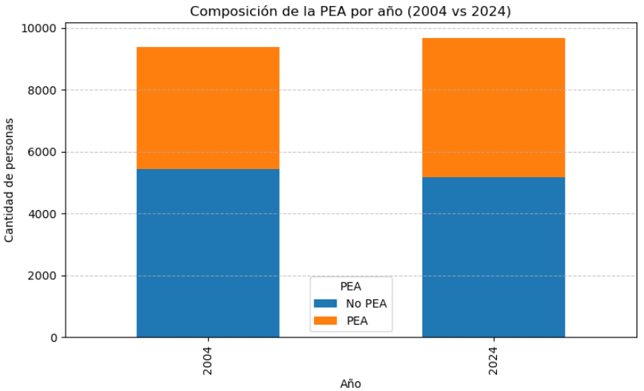

**Comentarios:**

El gráfico muestra la composición de la Población Económicamente Activa (PEA) en la región NOA para los años 2004 y 2024, utilizando los datos de la muestra de la Encuesta Permanente de Hogares (EPH).

En 2004, aproximadamente 4000 personas del total de 9400 casos en la muestra estaban económicamente activas, mientras que en 2024 ese número ronda las 4600 sobre un total cercano a los 9800 casos.

**Se observa una leve suba en la proporción de personas activas en 2024 respecto de 2004**.

*Nota: estas cifras corresponden únicamente a la muestra relevada por la EPH. No representan el total de la población del NOA, sino un subconjunto que puede ser expandido mediante el uso del factor de expansión 'PONDERA' si se desea una estimación poblacional.*

*Gráfico Punto 8*

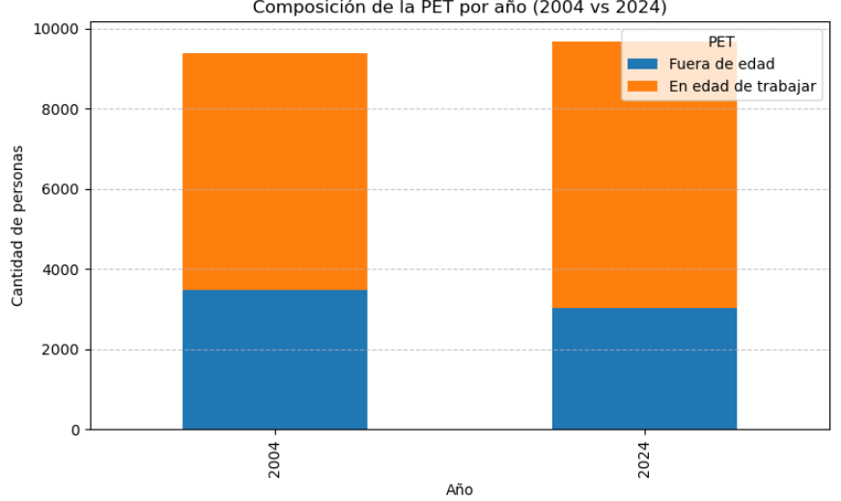

**Comentarios:**

El gráfico muestra la distribución de la Población en Edad de Trabajar (PET), es decir, aquellas personas que tienen entre 15 y 65 años inclusive, según la muestra de la EPH en la región NOA.

En 2004, aproximadamente 5900 personas se encontraban dentro de la PET sobre un total cercano a 9400, mientras que en 2024 ese número crece a cerca de 6600 sobre un total de 9800 casos.

**Se evidencia un leve aumento en la proporción de personas en edad laboral en 2024.**

*Comparamos visualmente la composición de la PET y la PEA por año*

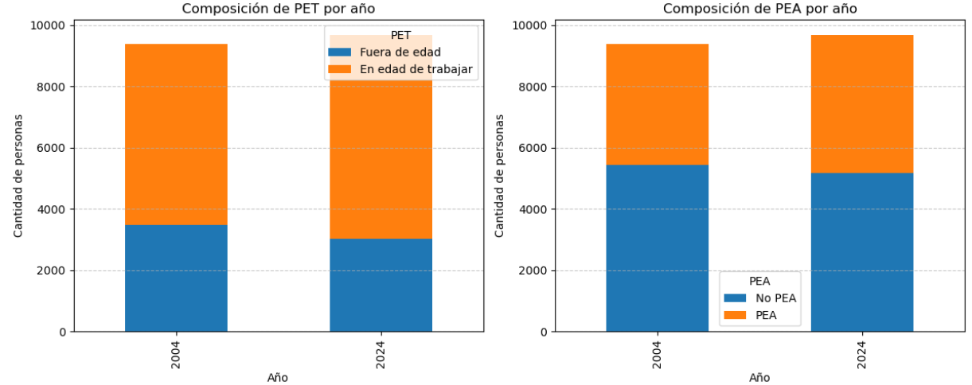

**Comentarios:**

**Del cruce entre los gráficos de la Población en Edad de Trabajar (PET) y la Población Económicamente Activa (PEA) se desprende que no todas las personas en edad de trabajar forman parte de la PEA**.

En ambos años analizados (2004 y 2024), la cantidad de personas dentro de la PET es mayor que la cantidad de personas en la PEA, lo que indica que existe una porción de la población en edad laboral que no participa activamente del mercado de trabajo.

Este grupo puede incluir a personas que estudian, se dedican a tareas domésticas, están jubiladas anticipadamente, tienen problemas de salud, o no están buscando empleo al momento de la encuesta.

*Nota*: Cabe destacar que estas observaciones se realizan a partir de los datos muestrales de la EPH para la región NOA y no implican conclusiones causales. Para un análisis más profundo se podrían considerar otras variables complementarias como sexo, nivel educativo, situación conyugal o presencia de menores en el hogar.